Buenas tardes, este documento será una pequeña guía para poder correr mi programa.  
  
Utilicé el framework flask para poder realizar varias partes del código por lo tanto se tendrá que instalar dicho framework utilizando la linea de comandos



Después se tendrá que instalar flask_login ya que tiene sistema de autentificación vía crear cuenta



también instalamos el flask-sqlalchemy



Y por último tenía instalado el pandas para trabajar con excel y sacar los datos desde el documento hacia la app



En esta última cuestión no pude terminar a tiempo la conexión entre el documento excel y la APP

Para iniciar la app se necesita correr el main.py y en la terminal aparecerá lo siguiente

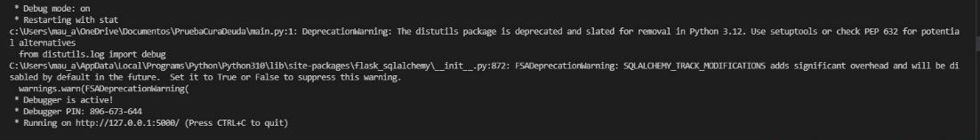

Debugger is active!

* Debugger PIN: 896-673-644

* Running on http://127.0.0.1:5000/ (Press CTRL+C to quit)

Se tendrá que acceder a la dirección que sea proporcionada para poder ver la página web y las funciones que tiene, se necesitará hacer el registro de un nuevo usuario con contraseña y después se accederá.

El modo debugg está activado ya que es versión de trabajo.

Me basé en código de web para poder trabajar con mayor fluidez y atacar problemas de una forma más rápida y precisa

Tristemente no pude terminar la conexión que era requerida hago entrega de la prueba, me faltaron demasiados puntos, pero como dije en el doc. de Google, soy una persona que siempre quiere aprender más, que siempre busca la forma de intentar completar a pesar de que no tengo al 100% los conocimientos necesarios para cumplir no me quedo con las manos cruzadas e intento trabajar de la forma más eficiente posible, agradezco el tiempo dedicado para leer mi código y también mi CV, quedo a sus órdenes.